Procédurier Scratch

**Objectif :** Se familiariser avec l’outil scratch et la programmation de base.

**Se créer un compte**

1. Rendez-vous sur le site de Scratch au <https://scratch.mit.edu/>
2. Cliquez sur « Rejoindre Scratch ».

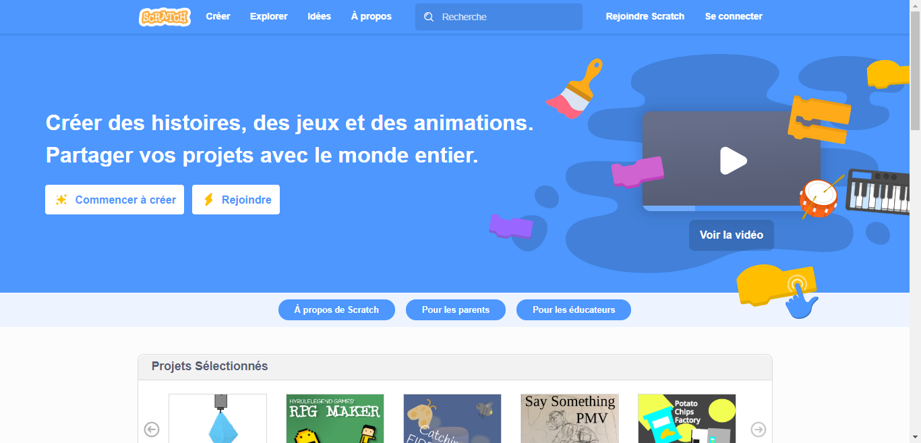

1. 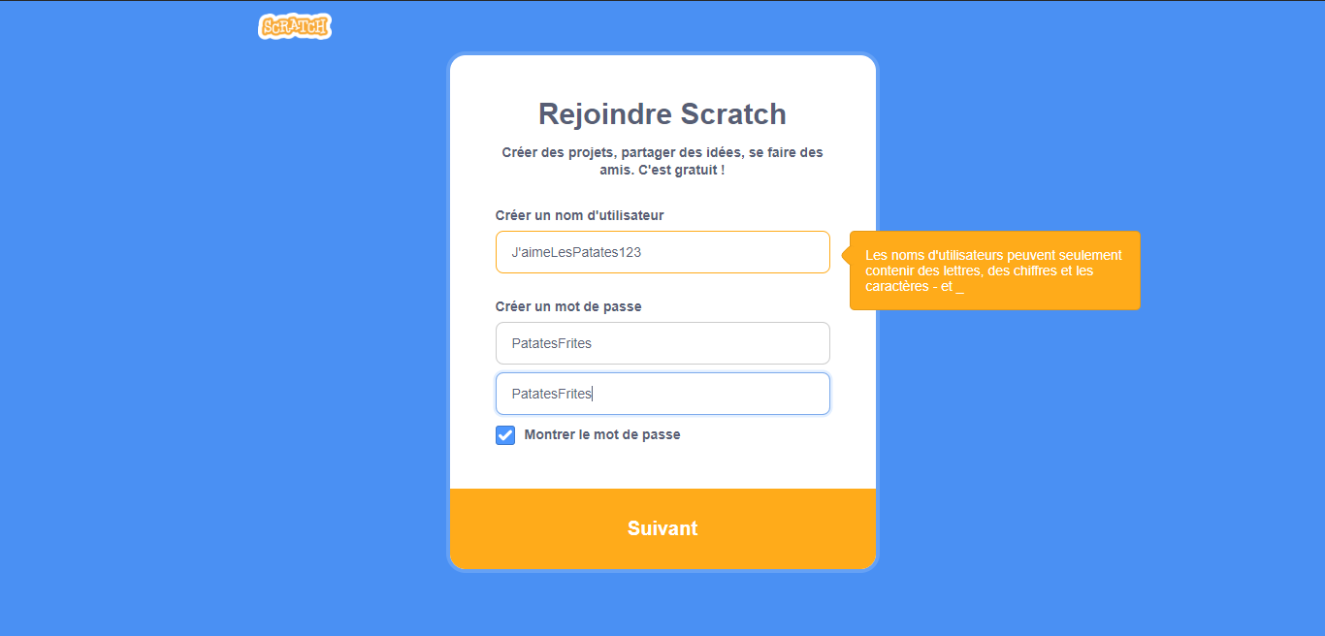Créez votre compte et suivez les instructions pour la validation du courriel.
2. 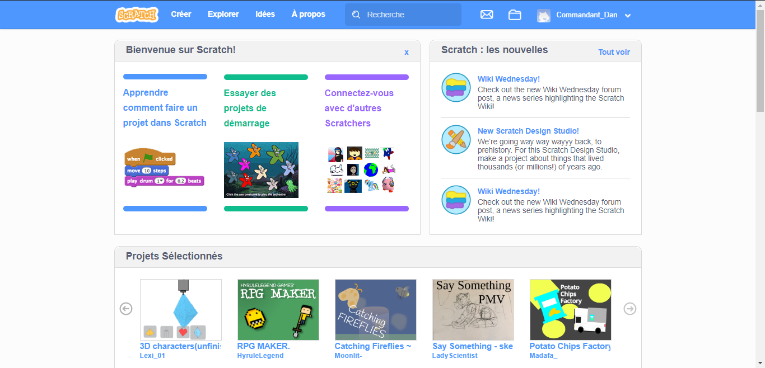Quand vous êtes connectés, cliquez sur l’onglet « Créer ».
3. 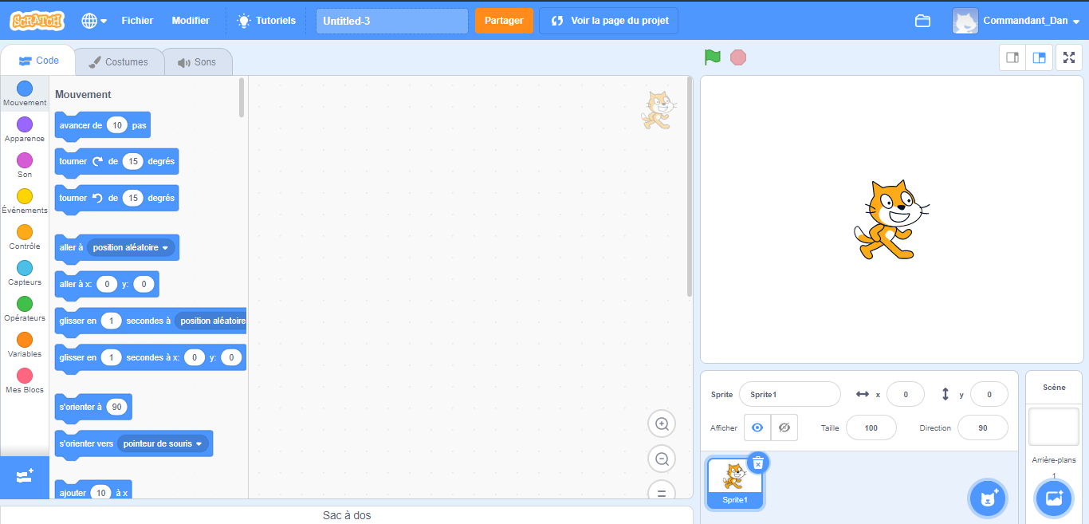Donnez un titre à votre jeu.
4. Cliquez sur la petite poubelle en haut à droite du chat Scratch et cliquez sur « choisir un sprite ».
5. 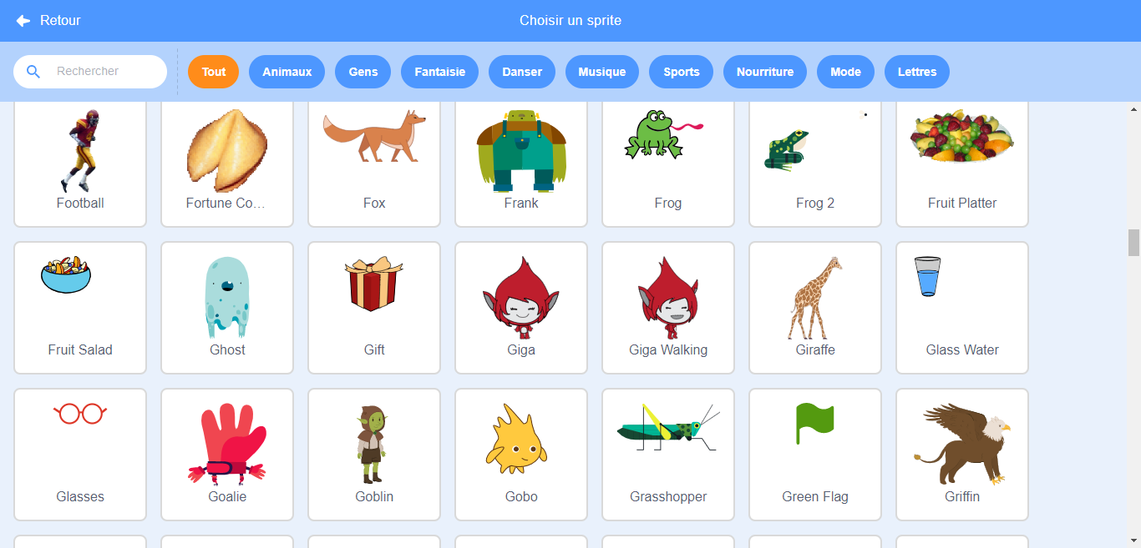Vous pouvez prendre n’importe quel personnage qui aura la mission d’éviter les objets qui tombent. Pour l’exemple, je vais prendre « Giga walking » (on peut animer ses pas!).
6. 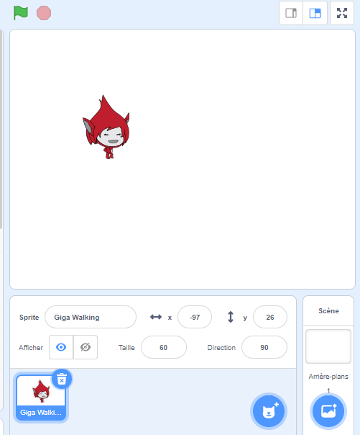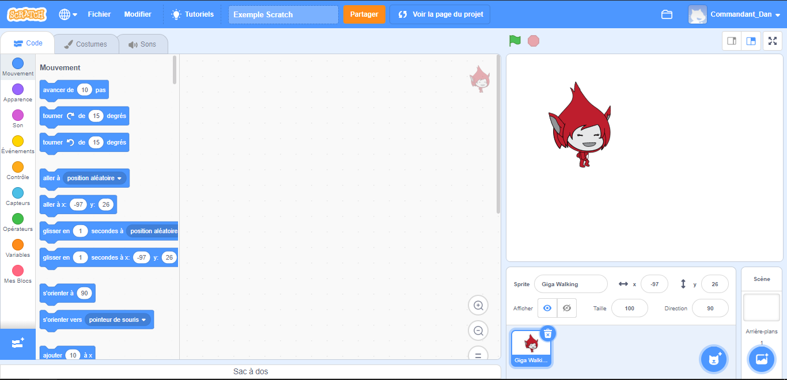Diminuez la taille de votre personnage pour qu’il soit environ de la taille de Giga sur la photo. Cliquez sur le sprite et entrez une taille plus petite (60 pour Giga).

Ainsi, la taille sera plus adaptée pour le jeu que vous créez.

1. 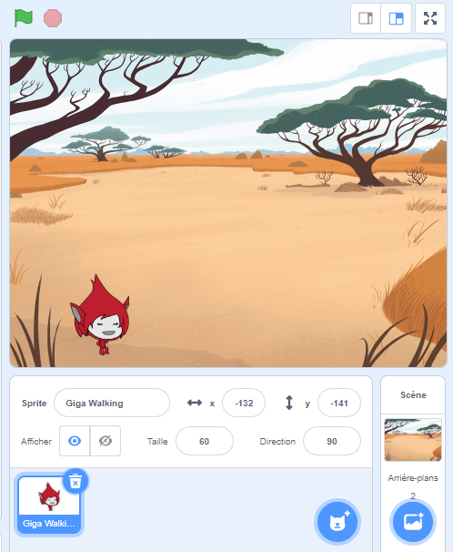Choisissez un arrière-plan pour votre niveau. Déplacez votre personnage le plus bas du niveau, pour faire comme s’il marchait sur le sol. Pour l’exemple, je choisis « Savanna ».

Pour vous aider à déplacer votre personnage de manière plus précise, vous pouvez modifier les valeurs de l’axe y. Pour ma part, je place mon personnage à -141.

1. 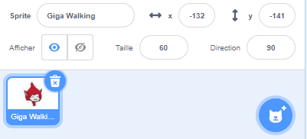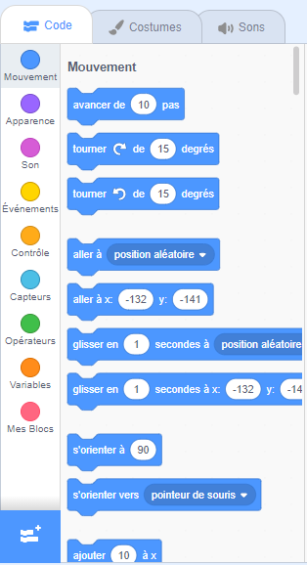Il est temps de faire marcher votre personnage. Voici le menu pour choisir vos codes.

N’oubliez pas de sélectionner l’objet auquel vous voulez insérer des codes. L’objet est entouré d’une lueur quand il est sélectionné.

Menu des actions

Menu des catégories

Ici, vous avez plusieurs options de codes qui commandent diverses actions selon la catégorie que vous aurez choisie. Prenez quelques minutes pour explorer et les regarder.

1. 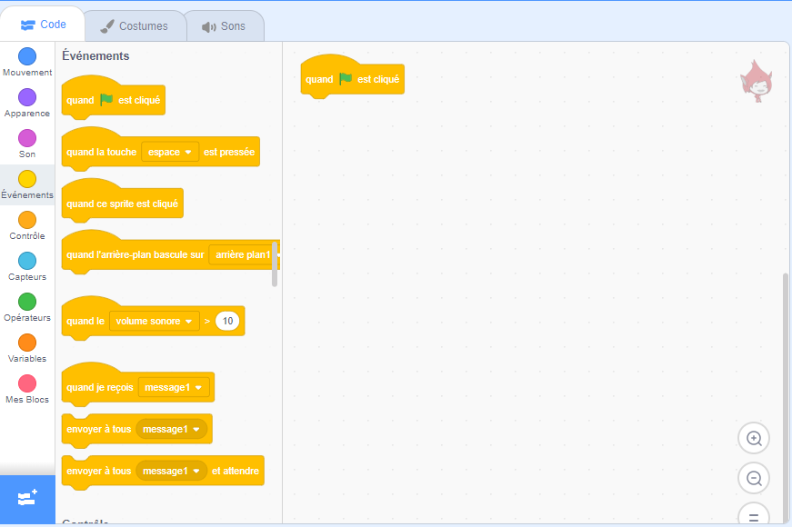 Pour débuter une séance de codage, sélectionnez la catégorie « Évènements » et faites glisser le code « quand *petit drapeau vert* est cliqué » vers l’espace blanc. Les codes sont lus de haut en bas et de gauche à droite, comme les conventions de la lecture (fait intéressant, si vous changez le langage de scratch pour des langues arabes, l’orientation du codage est inversée sur l’axe des x). Chaque codage doit débuter par ce code.
2. 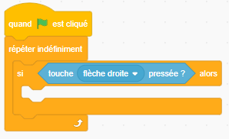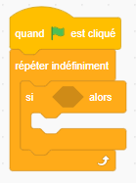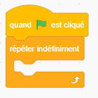Pour qu’un code se produise à l’infini, par exemple, lorsque nous voudrons que notre personnage se déplace quand nous allons utiliser les touches du clavier, il faut ajouter un contrôle qui se produit indéfiniment. Allez dans la catégorie « Contrôle » et glissez le code « répéter indéfiniment » dans l’espace blanc. Vous remarquez que les codes peuvent s’emboiter ensemble, comme des morceaux de casse-tête. Joignez les deux codes ensemble. Rajoutez le code « si, alors… » à l’intérieur du code « répéter indéfiniment ». De ce fait, nous pouvons rajouter les commandes pour faire bouger notre personnage. Allez dans la catégorie « Capteur » et faites glisser le code « touche espace pressé ? » dans le code « si, alors… ». Changez la touche « espace » par « flèche droite ».
3. 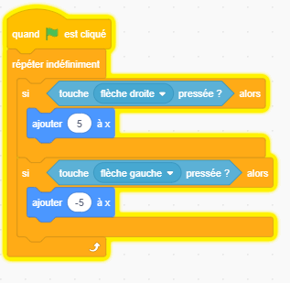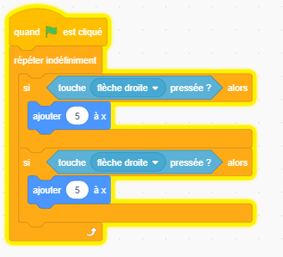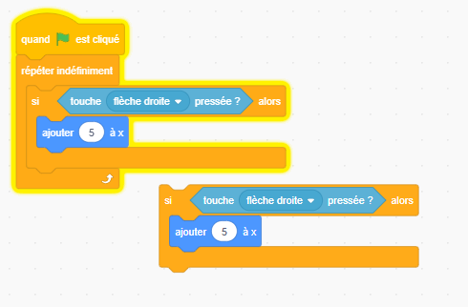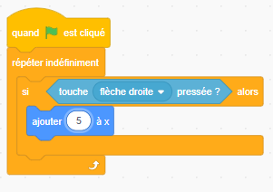Ajoutez le code « ajouter () à x » de la catégorie « Mouvement » et insérez-le dans l’espace blanc sous le code « si ».   
     
   Faites un clic droit sur le code « si » et sélectionnez « dupliquer ». Cela aura pour effet de dupliquer tout le code, incluant les codes en dessous. Ajoutez la copie du code en dessous du premier code « si ». Changez la touche pour « flèche gauche » et modifiez le « 5 » pour qu’il soit au négatif.

La ligne de codage final devrait être de cette manière.

1. 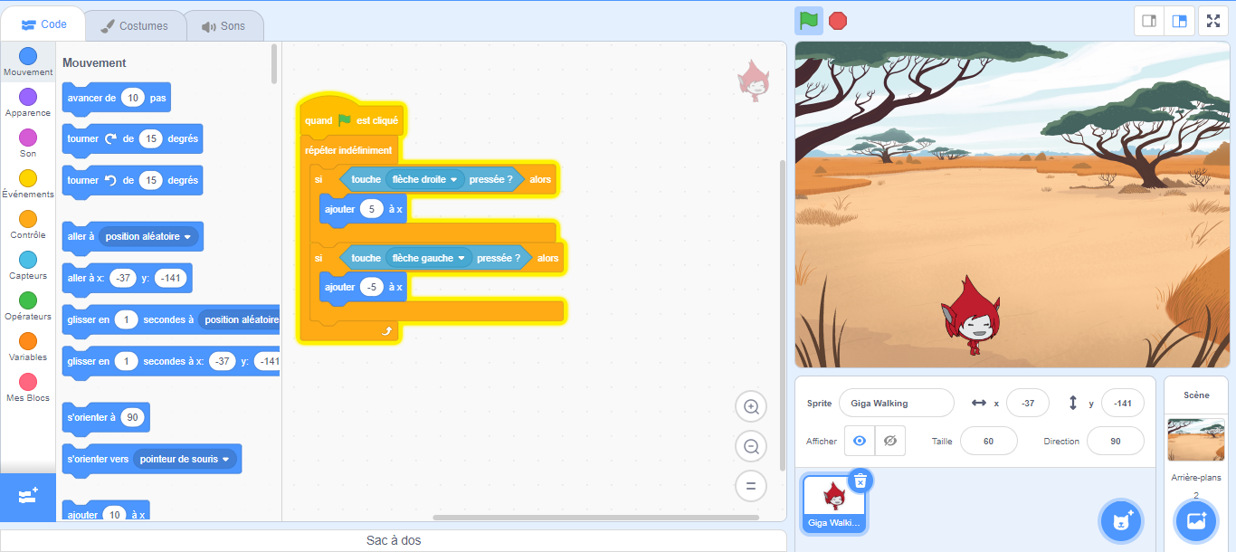Essayer de déplacer votre sprite. Cliquez sur le petit drapeau vert et bougez votre personnage avec les touches du clavier.
2. 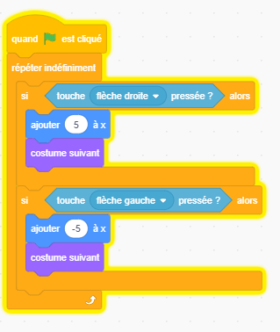Étape optionnelle si vous avez choisi un sprite qui peut marcher comme « Giga walking » ou « Pico walking ». Dans le cas où votre personnage ne se nomme pas « *quelque chose* walking », passez à l’étape suivante.   
     
   Pour animer la marche de Giga, ajoutez simplement un code « costume suivant » de la catégorie « Apparence » et l’ajouter en bas de chaque codage « si ».
3. 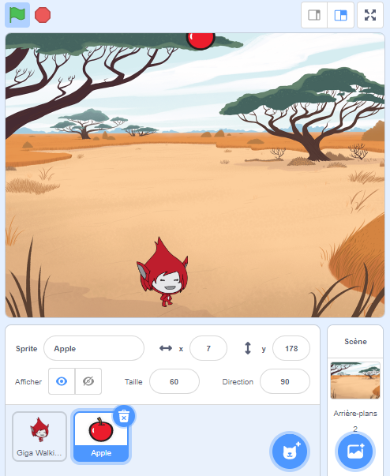Il est temps de programmer des objets qui tombent du ciel. Pour cela, cliquez sur « ajouter un sprite » et sélectionnez un objet qui tombera. N’oubliez pas que plus l’objet est gros, plus il sera difficile de l’éviter. Vous pouvez réduire la taille des objets au besoin. Pour l’exemple, je choisis une pomme.   
     
   Elle est trop grosse, donc je réduis sa taille et je la place le plus haut possible sur l’axe des y.

Retenez la position de votre objet sur l’axe y, ce sera très utile bientôt.

1. 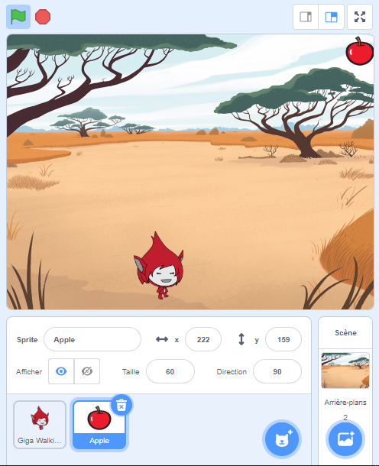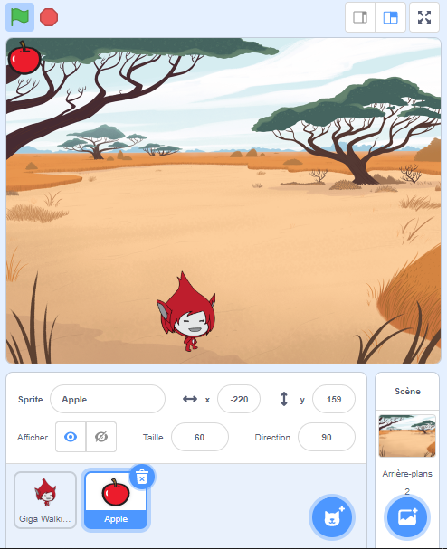Nous voulons que la pomme tombe d’un endroit aléatoire dans le ciel. Ajoutez le code « quand *petit drapeau vert* est cliqué » pour débuter chaque séance de codage. Allez dans la catégorie « Mouvement » et ajoutez « mettre y à », et « mettre x à ».   
      
   Modifiez la position de « y » pour y mettre la valeur que vous aviez en y à l’étape 16. Pour ma part, j’avais 178. Je lui rajoute +5 pour être sûr que ma pomme tombe d’assez haut. Cela me donne 183 pour « mettre y à ».   
     
   Si je tiens ma pomme avec mon clic gauche, je peux la déplacer dans le niveau. Allez la déplacer le plus vers la gauche possible, mais sans faire sortir la pomme du cadre, pour aller y calculer où ma pomme peut apparaitre de manière aléatoire.

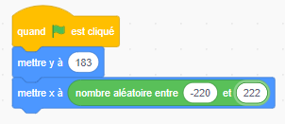  
  
  
  
  
  
  
  
  
  
  
  
  
  
  
  
  
  
  
  
  
  
  
  
  
  
Ainsi, je sais que ma pomme peut tomber entre -220 et 222. Allez dans la catégorie « Opérateurs » et insérez le code « nombre aléatoire entre () et () » dans l’espace blanc du code « mettre x à () ». Ajoutez vos nombres x et cela devrait vous donner ceci.

Pour valider que ça fonctionne, cliquez sur le drapeau vert à répétition, votre objet devrait apparaitre aléatoirement.

1. Nous devons maintenant faire tomber l’objet. Pour cela, ajouter un code « répété indéfiniment » sous le code « mettre x à… ». Dans le code « répété indéfiniment », ajoutez 2 codes « si () alors » de suite.   
     
     
   Sous votre code « répété… », juste avant le code « si »,  
   ajoutez un code « ajouter (- 10) à y ».

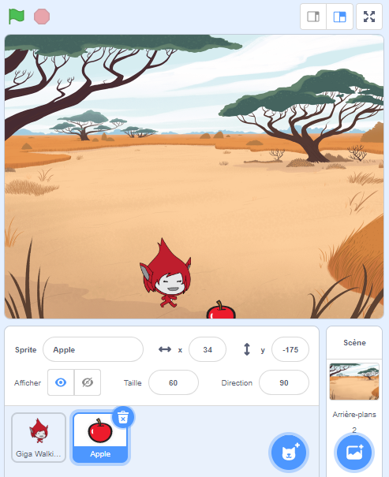

1. Dans le premier code « si », ajoutez le code « () < () »   
   de la catégorie « Opérateurs ». Dans l’espace de gauche,  
   ajoutez un code « ordonnée y ». Dans l’espace de droite,   
   ajoutez les coordonnées où vous voulez que votre objet  
   disparaisse pour réapparaitre en haut. Vous pouvez   
   vous aider en mesurant et en déplaçant votre objet vers  
   le bas. Dans mon exemple, je veux que ma pomme   
   disparaisse à -175. Ajoutez -5 pour être sûr que votre  
   objet disparaisse sous le tableau.
2. 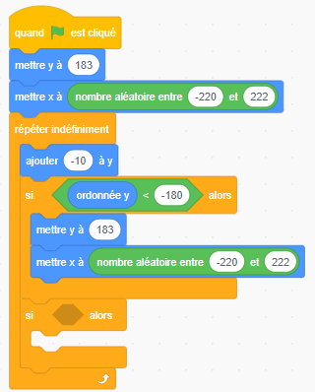Si nous voulons que notre objet réapparaisse en haut,

nous devons entrer le même code qui permet de placer

notre objet quand nous cliquons sur le drapeau vert. Faites  
un clic droit sur ce code et dupliquez-le. Insérez-le   
ensuite dans votre code « si ». Cela devrait vous  
donner ce résultat. Testez en appuyant sur le drapeau  
vert.

1. Maintenant, il faut ajouter un score et des vies à notre jeu. Allez dans la catégorie « Variables » et créer une variable « Score », une variable « Vies » et une variable « Vitesse ». Assurez-vous de mettre vos variables pour tous les sprites.

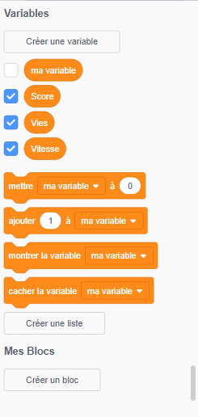

Si vous cochez la case, votre variable sera visible dans le jeu.

1. 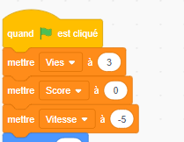Toujours dans le code de votre objet, ajoutez 3 « mettre variable à » sous votre code « quand *petit drapeau vert* est cliqué ». Ajustez vos variables de sorte que, quand le jeu commence, vous ayez 3 vies, que le score soit à zéro et que la vitesse soit de -5.

1. 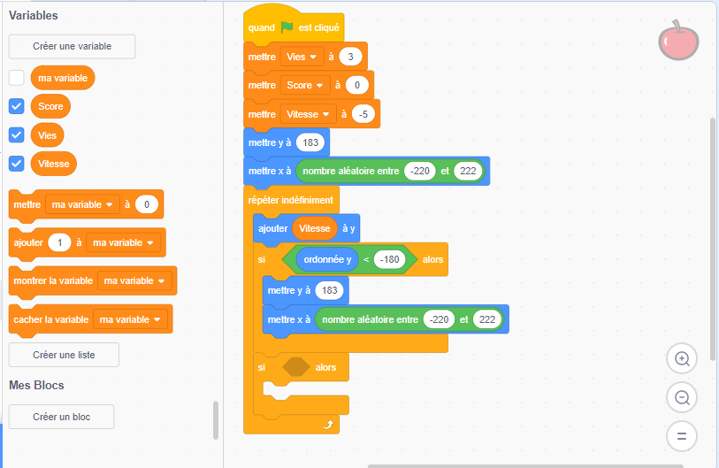Dans la catégorie « Variables », faites glissez la variable « vitesse » dans le code « ajouter -5 à y ». De ce fait, la vitesse de chute augmentera légèrement à chaque fois qu’un objet touchera le sol. Cela rendra le jeu plus difficile avec le temps.
2. Maintenant dans le deuxième code « si », nous voulons enlever une vie à chaque fois qu’un objet touche à notre personnage. Pour réaliser cela, allez dans la catégorie « Capteurs » et ajoutez le code « touche le pointeur souris ? » dans l’espace entre le « si () alors ». Changez le pointeur souris par le nom de votre objet dans le menu déroulant. Dans le code « si », ajoutez ensuite, dans la catégorie « Variable », le code « ajouter () à my variable ». Changez le nombre pour -1 et sélectionner la variable « Vies » dans le menu déroulant. Dupliquez les codes « mettre y à -5 » et « mettre x à nombre aléatoire entre… » pour les insérer sous votre « ajouter -1 à vie.
3. Ajoutez un code « ajouter 1 à score » dans le premier code « si ». Il se trouve dans la catégorie « Variables ».

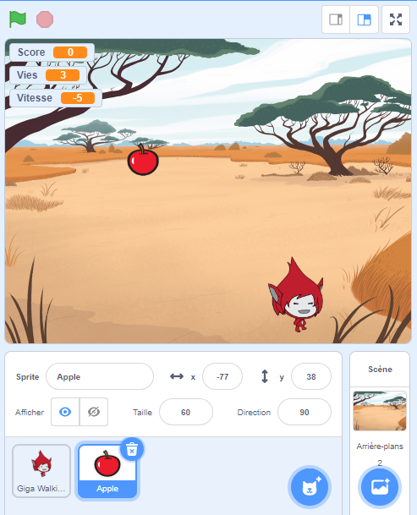Voici à quoi devrait ressembler votre codage complet pour votre objet.   
  
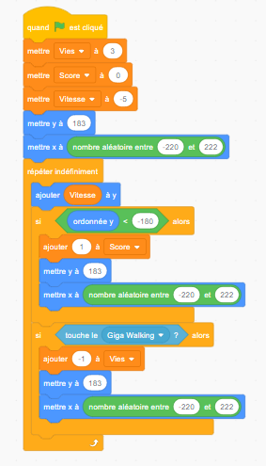

1. Il ne reste plus qu’a programmer le jeu pour qu’il s’arrête lorsque nous n’avons plus de vies. Pour cela, cliquez sur « arrière-plan ».
2. 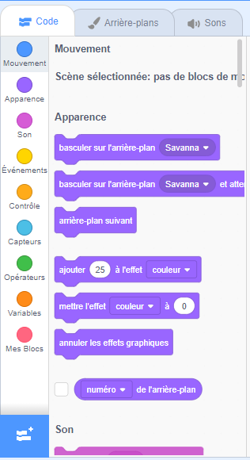Cliquez sur l’onglet « Arrière-plans ».
3. 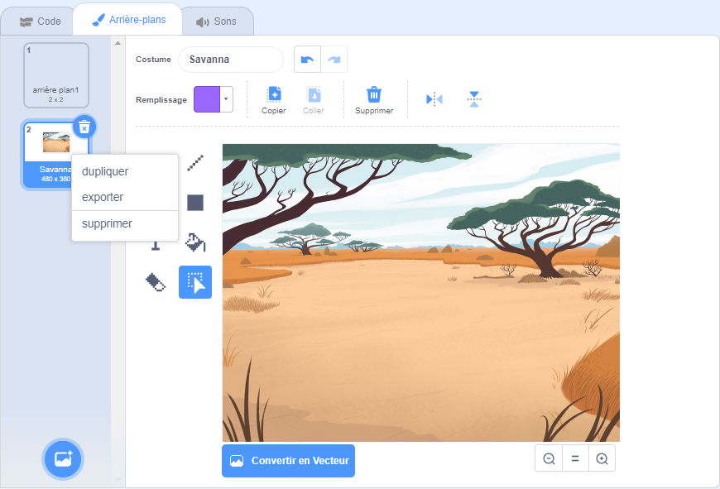Cliquez sur votre arrière-plan et dupliquez-le. Pour cela, faites un clic droit et sélectionnez « dupliquer ».
4. 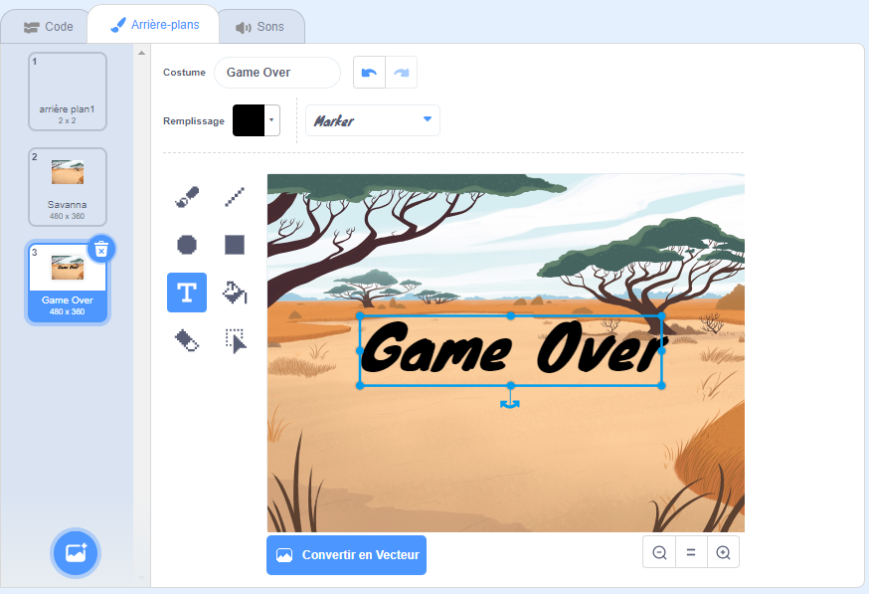Cliquez sur la copie de l’arrière-plan et renommez-le « Game Over ». Cliquez sur l’onglet « T » pour ajouter du texte. Écrivez « Game Over sur votre arrière-plan.
5. Sélectionner votre premier arrière-plan (Savanna pour mon exemple) et allez dans l’onglet « Code ».
6. Débutez votre code (vous devriez savoir lequel prendre maintenant, puisque vous êtes de bons programmeurs!) et ajouter le code « basculer sur l’arrière-plan () » de la catégorie « Apparence ». Sélectionnez le nom de votre 1e arrière plan.
7. Allez dans la catégorie « Contrôle » et ajoutez le code « attendre jusqu’à ce que () ». Dans l’espace du dernier code, ajoutez le code « () = () » de la section « Variables ». À l’intérieur de ce dernier, insérez la variable « Vies ». Ajoutez le chiffre « 0 » après le « = ». Cela devrait vous donner ceci.   
     
     
     
     
     
     
     
     
   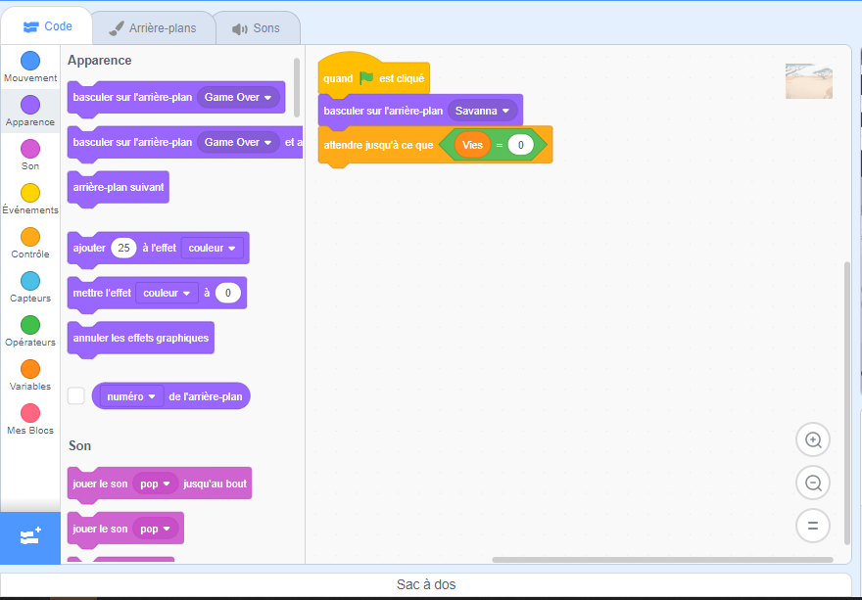
8. Ajoutez ensuite un autre code pour basculer sur un autre arrière-plan, mais cette fois-ci réglé-le pour qu’il bascule sur l’arrière-plan « Game Over ».
9. Enfin, terminez votre ligne de code par le code « stop tout » de la catégorie « Contrôle ».
10. Vous avez terminé! Essayé votre jeu pour voir si tout fonctionne.

**Défis supplémentaires**

Dupliquez ou ajoutez d’autres objets qui tombent pour rendre le jeu plus difficile

Ajoutez des sons (<https://lasonotheque.org/> pour des sons libres de droits)

Battre mon record de **316** avec 3 objets tombant

Essayez les jeux des autres

Visiter la banque de jeu sur Scratch (<https://scratch.mit.edu/studios/442695/>)

Lien pour essayer mon jeu (

**Validation des codes**

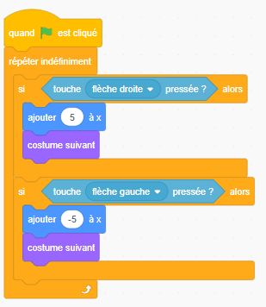Sprite (personnage) Arrière-plan

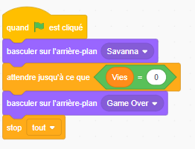

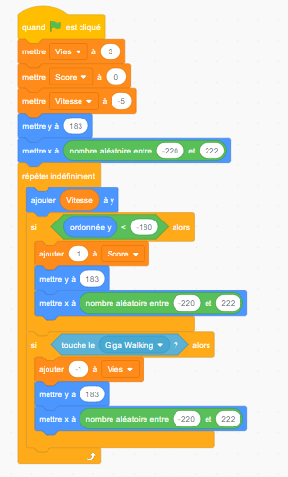  
  
  
  
  
  
  
  
  
  
  
  
  
  
  
  
Objet

*Pour réinverstir*